Зміст

[ПЕРЕЛІК УМОВНИХ ПОЗНАЧЕНЬ 9](#_Toc485623895)

[ВСТУП 10](#_Toc485623896)

[РОЗДІЛ 1. ВІРТУАЛЬНА РЕАЛЬНІСТЬ. ЗАСТОСУВАННЯ ТЕХНОЛОГІЇ ВІРТУАЛЬНОЇ РЕАЛЬНОСТІ. 13](#_Toc485623897)

[1.1. Віртуальна реальність 13](#_Toc485623898)

[1.1.1. Керування віртуальним світом : теорія 13](#_Toc485623899)

[1.1.2. Керування віртуальним світом : інструменти 19](#_Toc485623900)

[1.2 Ігри в віртуальній рельності 28](#_Toc485623901)

[1.2.1 Популярні ігри сучасності 29](#_Toc485623902)

[1.2.2. Маніпуляційні пристрої для взаємодії 32](#_Toc485623903)

[1.2.3. Порівняльна характеристика пристроїв 38](#_Toc485623904)

[Постановка задачі 38](#_Toc485623905)

[РОЗДІЛ 2. ОГЛЯД ІСНУЮЧИХ ІНСТРУМЕНТІВ РОЗРОБКИ. 39](#_Toc485623906)

[2.1 Засоби автоматизації розробки 39](#_Toc485623907)

[2.2. Складові процесу проектування 41](#_Toc485623908)

[2.3. Основні відомості про САПР 42](#_Toc485623909)

[2.4. Переваги застосування інженерних САПР та їх роль у галузі матеріального виробництва 43](#_Toc485623910)

[2.5. Стан ринку інженерних САПР 44](#_Toc485623911)

[2.6. Класифікація САПР 44](#_Toc485623912)

[Висновки до розділу 45](#_Toc485623913)

[РОЗДІЛ 3. РОЗРОБКА МАНІПУЛЯЦІЙНОГО ПРИСТРОЮ 46](#_Toc485623914)

[3.1. Аналіз методів та процесів телеуправління 46](#_Toc485623915)

[3.2. Розробка кінематичної схеми 51](#_Toc485623916)

[3.3. Розробка математичної складової передаточної функції 52](#_Toc485623917)

[3.4. Розробка математичного, алгоритмічно-програмного та модельного єдиного середовища управління 57](#_Toc485623918)

[РОЗДІЛ 4. ОХОРОНА ПРАЦІ 59](#_Toc485623919)

[4.1. Аналіз умов на робочому місці 59](#_Toc485623920)

[4.1.1. Характеристика приміщення 59](#_Toc485623921)

[4.1.2. Аналіз повітряного середовища 61](#_Toc485623922)

[4.1.3. Аналіз шуму 62](#_Toc485623923)

[4.2. Аналіз освітлення 63](#_Toc485623924)

[4.3. Виробничі випромінювання 65](#_Toc485623925)

[4.4. Електробезпека 66](#_Toc485623926)

[4.5. Пожежна безпека 67](#_Toc485623927)

[4.6. Інструкція з техніки безпеки 68](#_Toc485623928)

[Висновки до розділу 69](#_Toc485623929)

[ВИСНОВКИ 70](#_Toc485623930)

[ПЕРЕЛІК ПОСИЛАНЬ 71](#_Toc485623931)

ДОДАТКИ

# ПЕРЕЛІК УМОВНИХ ПОЗНАЧЕНЬ

САD – система конструювання (Computer Aided Design);

САМ - виробництво за допомогою комп’ютерів (Computer Aided Manufacturing);

САЕ - аналітично-розрахункова підсистема (Computer Aided Engineering);

АЕС - скорочене позначення для архітектурно-будівельних комп’ютерних систем (Architectural Engineering Computing).

VR - Віртуаальна реальність  (Virtual reality) — уявна реальність, створена за допомогою [комп'ютерних систем](https://uk.wikipedia.org/wiki/%D0%9A%D0%BE%D0%BC%D0%BF%27%D1%8E%D1%82%D0%B5%D1%80%D0%BD%D1%96_%D1%81%D0%B8%D1%81%D1%82%D0%B5%D0%BC%D0%B8), які забезпечують візуальні і звукові ефекти, що занурюють глядача в ілюзорний світ за [екраном](https://uk.wikipedia.org/wiki/%D0%95%D0%BA%D1%80%D0%B0%D0%BD).

# ВСТУП

В останні роки все більшу популярність набує технонологія віртуальної реальності, а також суміжні з нею сфери. Так за даними порталу *superdataresearch.com* [18] на 2017 рік ринок використання віртуальної реальності збільшиться на 2.7 рази в порівнянні з минулим роком.

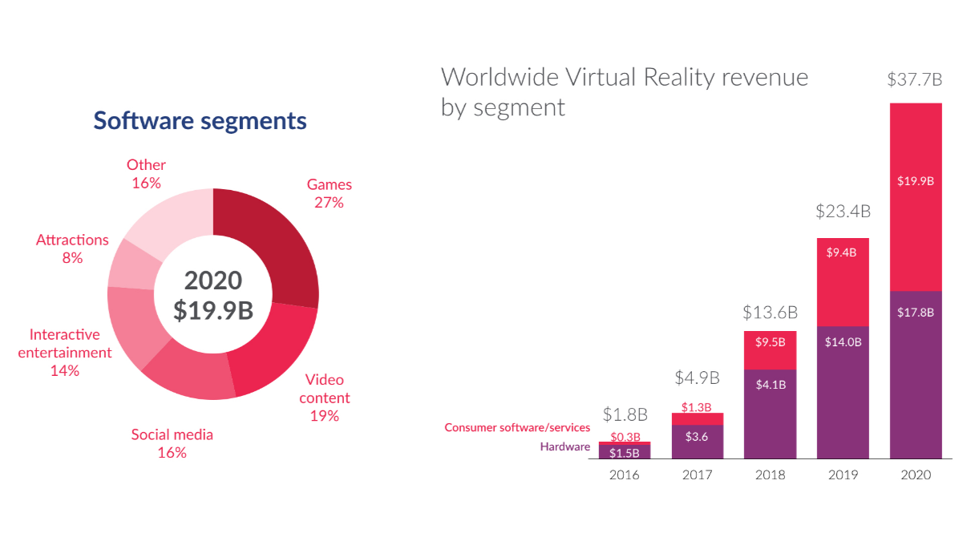

Рисинук 1. Прогнози для ринку VR

*Ernst & Young* провів власне дослідження [19] сфер застосування VR:

Таблиця 1. Аналіз сфер застосування VR

|  |  |  |
| --- | --- | --- |
|  | Поточний річний обсяг ринку | Прогноз зростання ринку за рік |
|
| Видеоігри | $106 млрд | ~$230 млн для ринку консолей  ~$150 млн для ринку ПК |
| Заходи в прямому ефірі | $44 млрд від продажу квитків | ~715 млн глядачів Кубка світу  ~ 160 млн глядачів фіналу *Super Bowl*  ~92 млн абонентів *ESPN* |
| Кино і серіали | $44 млрд (*Netflix*) | 450 млн абонентів *Netflix* |
| Продажі (маркетинг) | $ 3 млрд від продажі ПЗ  $ 1.5 трлн - загальний рівень продажів на електронному  ринку | 1+ млрд онлайн покупців |

Закінчення таблиці 1.

|  |  |  |
| --- | --- | --- |
| Освіта | $ 12 млрд - загальний рівень продажів ПО для вищої та середньої освіти | ~ 200 млн учнів і студентів |
| Охорона здоров'я | $ 16 млрд - рівень продажів на ринку медичних пристроїв | ~ 8 млн докторів |
| Проектування | $ 20 млрд - загальний рівень продажів | ~ 6 млн інженерів |
|  | ПО для проектування |  |
| Військова промисловість | $ 9 млрд - витрати на ПЗ для підготовки військовослужбовців | ~ 6.9 млн військовослужбовців |
| Загальна сума |  |  |

Таблиця 2. Оцінка сфер застосування VR

|  |  |  |  |  |
| --- | --- | --- | --- | --- |
|  | Результати до 2020 року | | Результати до 2025 року | |
|  | Число користувачів | Прибуток | Число користувачів | Прибуток |
| Відеоігри | 70 млн | $6.9 млрд | 216 млн | $11.6 млрд |
| Заходи в прямому ефірі | 28 млн | $0.8 млрд | 95 млн | $4.1 млрд |
| Кіно і серіали | 24 млн | $0.8 млрд | 79 млн | $3.2 млрд |
| Продажі (маркетинг) | 9.5 млн | $0.5 млрд | 31.5 млн | $1.6 млрд |
| Освіта | 7 млн | $0.3 млрд | 15 млн | $0.7 млрд |
| Охорона здоров'я | 0.8 млн | $1.2 млрд | 3.4 млн | $5.1 млрд |
| проектування | 1 млн | $1.5 млрд | 3.2 млн | $4.7 млрд |
| Військова промисловість | Залежить від закупівель обладнання | $0.5 млрд | Залежить від закупівель обладнання | $1.4 млрд |
| Загальна сума | 95 млн | $13.1 млрд | 315 млн | $35 млрд |

Основною проблемою розвитку на даний момент являється відсутність у розробників необхідних інструментів і клієнтської бази. Користувачі, в свою чергу, не до кінця довіряють розробникам програмного забезпечення для віртуальної реальності через те, що немає гучних проектів.

Левову частину користувацького ринку займають відеоігри. Згідно з даними *Goldman Sachs* [20] в світі приблизно 230 млн консолей і 150 млн гравців на ПК. Віртуальну реальність використовуватимуть в основному геймери, які проводять за іграми більше 15 годин на тиждень, - це 30% власників ігрових приставок. Яким з часом буде недостатньо ефекту лише одних окулярів віртуальної реальності, а для повного проникнення потрібні будуть додаткові пристрої.

# РОЗДІЛ 1. ВІРТУАЛЬНА РЕАЛЬНІСТЬ. ЗАСТОСУВАННЯ ТЕХНОЛОГІЇ ВІРТУАЛЬНОЇ РЕАЛЬНОСТІ.

## 1.1. Віртуальна реальність

### 1.1.1. Керування віртуальним світом : теорія

Імітаційне моделювання з'явилося в другій половині 50-х років,[6] як інструмент дослідження складних систем і процесів, що не піддаються формальному опису в звичайному розумінні цього терміна. Виникнення і розвиток імітаційного моделювання як наукової дисципліни тісно пов'язане з розвитком і ростом потужності обчислювальної техніки. Досягнувши певного рівня продуктивності (за деякими оцінками він становить близько 105-106 операцій в секунду) комп'ютер виявився придатним не тільки для обчислень (попросту, як арифмометр), але і для активного дослідження складних процесів і систем. Сьогодні вже класичними стали багато прикладів застосування імітаційних моделей, які свого часу були сенсацією: прийняття рішень про дії екіпажу корабля «Апполон-13» після вибуху кисневого бака на перелітної траєкторії до Місяця, модель «Ядерної Зими» і багато інших.

Якщо спробувати визначити для імітаційного моделювання властивий йому коло проблем, то в їх числі виявляться проблеми, пов'язані в широкому сенсі з вивченням і передбаченням поведінки моделі складної системи, коли експеримент над цією системою неможливий або небажаний в реальних умовах її існування. В цілому ряді випадків імітаційна модель є єдиною альтернативою отримання інформації про поведінку об'єкта і його характеристиках.

За час свого існування імітаційне моделювання проникло в багато галузей науки, серед яких вже традиційно на першому місці виділяються економіка, екологія та військові області (в деяких моделях вони тісно переплітаються). Перераховані дисципліни можна об'єднати за деякими ознаками об'єктів їх досліджень, які характеризуються як великі системи. В останні роки імітація проникає в області розробки і застосування складних технічних систем (в першу чергу, космічних) що пов'язано з радикальним ускладненням самих цих систем, що стоять перед ними завдань, а також високою ціною ризику при неправильних діях екіпажу, оператора і т. Д. серед характерних прикладів можна привести роботу зі стикування і складанні великогабаритних розгалужених елементів орбітальних станцій, дистанційне керування планетними автоматами в умовах великої тривалості поширення радіосигналу (до 40 хвилин для Марса) і багато інших, коли прийняття рішень вимагає попереднього «програвання» кількох варіантів розвитку подій і їх наслідків при різних стратегіях управління.

На відміну від великих систем, які частіше орієнтовані на прогнозування і прийняття рішень, розраховані на тривалі інтервали, і засновані на інтегральних оцінках (сумарні втрати, середнє або інтервальні значення ймовірностей відмови або успіху, коефіцієнт готовності і т. П.), Моделювання технічних систем вимагають дещо іншого підходу. Модель поведінки технічної системи - це, як правило, модель ситуації, опис і дослідження якої будується на основі оперативної інформації, що надійшла в певний момент часу, і вимагає прийняття єдиного альтернативного рішення протягом заданого (досить короткого) інтервалу часу. Тут критерієм прийняття рішення можуть бути ймовірні, вартісні та інші аналогічні оцінки, але вирішальну роль грає швидкий розвиток ситуації зі зміною критеріїв (хоча загальним критерієм може залишатися, наприклад, вартість обладнання космічної станції) і зворотний зв'язок по мінливих параметрами, які характеризують ситуацію.

Різниця в підході до моделювання великих і технічних систем накладає відбиток і на характер інтерпретації вихідної інформації при моделюванні. Якщо розглядати граничні випадки, то ймовірна імітаційна модель великої системи може використовуватися для отримання одного однини, що характеризує, наприклад, рівень середньої рентабельності до певного році. У той же час модель детермінованої, але розгалуженою технічної конструкції з розподіленою масою, яка використовується для прийняття рішення про траєкторії її переміщення, може зажадати інтерпретації величезного масиву тривимірних координат і кутів орієнтації для безлічі елементів цієї конструкції.

На початку 80-х років відбулася подія, яке, як і поява потужних комп'ютерів, свого часу відіграло визначальну роль у зародженні імітаційного моделювання, сьогодні відіграє важливу роль в напрямку його подальшого розвитку, - це поява інтерфейсу «Віртуальна Реальність». Передумовами його довгий час були роботи в області тренажерної техніки для навчання пілотів, водіїв і т. Д., Де відповідні технічні пристрої використовувалися для створення образів динамічної зовнішнього середовища оператора (зокрема, коналогі). З появою віртуальної реальності в тренажерних системах сталася практично повна заміна матеріальних елементів зовнішнього середовища на їх віртуальні фантоми. Однак, важливіше інше. В системі віртуальної реальності досягається повний контакт оператора з модельованої середовищем, завдяки зворотного зв'язку, яка може охоплювати практично всі системи взаємодії людини з «звичайним» зовнішнім світом. Значення цієї можливості важко переоцінити в застосуванні до імітаційного моделювання як раз технічних систем, керованих людиною, який одночасно стає одним з ланок цієї системи (як прийнято говорити, «людино-машинної» системи).

Віртуальна реальність: на шляху до абсолютного інтерфейсу людини і моделі.

Імітаційні моделі складних технічних систем вимагають виключно потужних обчислювальних засобів і є однією з основних сфер застосування суперкомп'ютерів. Це викликано складністю самих моделей, а також високим ступенем деталізації модельованих процесів і підсистем (глибиною моделювання). До того моменту, коли такі моделі створювалися в розрахунку на їх використання для наукової і проектної діяльності з відповідною формою представлення результатів, для аналізу та інтерпретації цих результатів моделювання допускалися витрати тривалого часу і мала місце практично разомкнутая схема взаємодії дослідника і моделі.

Положення, однак, кардинально змінюється, коли оператор управляє ходом імітації, взаємодіючи з моделлю в режимі реального часу, або сам є ланкою цієї моделі (наприклад, в разі проведення відпрацювання системи з використанням моделей, або в разі використання моделей в тренажерах).

У цих умовах потрібні були поіcкі інтерфейсу, що дозволяє оператору сприймати великі обсяги інформації в дуже короткий час і встигати впливати на хід імітації.

В силу історично сформованих причин взаємодії людини і комп'ютера (імітаційної моделі), як правило, носить знаковий (мовний) характер. У тренажерах (звичайних), навпаки, - взаємодія моделі і оператора мало, в основному, сенсорний характер. Парадоксально, але віртуальна реальність - в деякому сенсі є відкатом на більш примітивний рівень комунікації - друга сигнальна система (мова - одна з гордостей цивілізації) поступається місцем рецепторному контакту. Цей парадокс ще належить зрозуміти, але мабуть, людиною робиться неусвідомлена спроба усунути якраз «мовний бар'єр» між собою і комп'ютером (моделлю) і в екстремальних ситуаціях взяти саме на себе інтерпретацію (поки що більш ефективну, адекватну, оперативну і т. п.) подій віртуального середовища, для чого необхідно наблизити взаємодію людини з комп'ютером до звичайного взаємодії людини з зовнішнім світом. У всякому разі всі останні роки ведуться інтенсивні пошуки в області, так званого, «некомандної» інтерфейсу, і це привело до створення того, що сьогодні носить назву «віртуальна реальність».

Теоретично, віртуальна реальність - це абсолютний інтерфейс людини і комп'ютера; в ньому використовуються всі або майже всі системи взаємодії із зовнішнім світом: зорові, слухові, тактильні, гравітаційні і т. д. Інтенсивність потоку інформації через цей інтерфейс наближається до інтенсивності потоку інформації через наші органи чуття (а він перевершує будь-які очікувані кордону). Тому вже в даний час швидкість передачі даних тільки через відео-канал систем віртуальної реальності долає рубіж 1 Гб / сек. І, хоча зоровий канал людини є комунікаційним каналом з найбільшою пропускною здатністю, ми стоїмо, швидше за все, тільки на початку шляху розвитку людино-машинного інтерфейсу нового покоління, характер і темпи розвитку якого складно передбачити.

Динамічно настроюються моделі.

Слід зазначити, що в рамках пари «людина - комп'ютер», пов'язаних прямий і зворотним зв'язком, важко вийти за межі застосування, по суті є ігровим. Тут взаємодія здійснюється між людиною і фантомом - моделлю, яка має рисами реального світу, але жодним чином з ним не пов'язаної.

Щоб зробити наступний крок, необхідно, щоб модель відображала деяку конкретну фізичну реальність (середовище) і була динамічно настроюється на зміну станів (параметрів) цього середовища. Дані про стан фізичної системи, одержувані за допомогою різних датчиків, систем локації, оптичного спостереження і т. П., Можуть бути передані і введені в комп'ютер за допомогою телекомунікаційної системи. За допомогою неї ж і деяких виконавчих органів може здійснюватися зворотний вплив на фізичну систему, наприклад, управління об'єктами, що функціонують в ній, і процесами, в ній протікають.

Наведене вище застосування є не що інше, як телеуправління, проте використання інтерфейсу типу «віртуальна реальність» істотно відрізняє це телеуправління від такого в звичайному розумінні. Навіть використання для телеуправління такого потужного каналу як телевізійний, поступається по можливості управління з використанням того ж каналу, але із застосуванням інтерфейсу «віртуальна реальність».

У першому випадку оператор бачить те саме, що бачить віддалена телекамера, місце розташування якої строго фіксоване (деяка свобода переміщення камери принципово нічого не змінює - камера фізично «прив'язана» до певної точки простору або об'єкту).

У другому випадку надходить TV-інформація може використовуватися для динамічного настроювання моделі середовища і функціонуючого в ній об'єкта (віртуальної камери), а використання віртуальної реальності дозволяє оператору бачити середу і об'єкт з будь обраній їм точки зору, змінювати ракурси, або здійснювати «гіпервіденіе» ( спостереження під декількома довільними ракурсами одночасно). Дослідження в цьому напрямку проводяться деякими з авторів в рамках проекту «Гипервизор».

Якщо ми володіємо досить великий апріорної інформацією про середовище і об'єктах в ній, що має місце в технічних системах, то можна взагалі відмовитися від передачі телевізійної інформації, а передавати обмежена кількість параметрів (вектор стану) і тим не менше отримувати на виході стереоскопічні зображення системи в різних ракурсах.

Поява і розвиток віртуальної реальності дуже тісно пов'язане з розвитком можливостей комп'ютерної технології. Завдяки якісному стрибка продуктивності ЕОМ за останні 10-15 років стало можливо в реальному часі вводити, обробляти і виводити дані величезних обсягів. Зовсім недавно (кінець 70-х) звичайної була наступна цитата: «... 108 біт в секунду ... - обробка інформації, що надходить з такою швидкістю, навряд чи здійсненна будь-які уявні ЕОМ».

Разом з тим, ми за винятком, може бути, невеликої кількості завдань, більш-менш абстрактних і ізольованих від реальності (таких, наприклад, як шахова гра), схоже, підійшли до межі, за яким нарощування потужності обчислень стає безглуздим, якщо ця потужність не підкріплюється відповідної їй потужністю інтерфейсу взаємодії моделі з людиною-оператором. Причому цей інтерфейс вже грає не допоміжну роль, що перш мало місце в імітаційному моделюванні, а стає органічною частиною самої моделі.

Освоєння віртуальної реальності як інтерфейсу взаємодії людини із середовищем імітаційної моделі, яка в даному випадку може розглядатися як деяка «віртуальне середовище проживання» є, мабуть, одним з найбільш продуктивних шляхів розвитку цієї нової технології, як і самого її прабатька - імітаційного моделювання.

### 1.1.2. Керування віртуальним світом : інструменти

Віртуальна реальність надає величезну свободу дій [7], тому маніпулятори і інтерфейси для взаємодії з ним можуть бути найрізноманітнішими. І зручність цих пристроїв може кардинально відрізнятися.

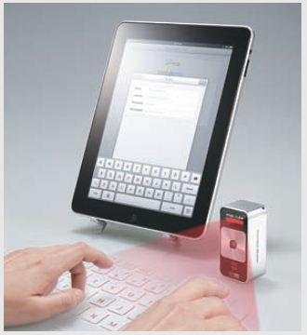

Рисинук 1.1. Проекційна клавіатура

Поки нічого зручніше клавіатури для введення тексту не придумали. Однак габарити стандартних моделей, навіть без кнопок, досить великі. У звичайному житті, щоб написати повідомлення зі свого смартфона або планшета, доводиться задовольнятися екранною клавіатурою. Набирає популярність вирішенням цієї проблеми є проекційний пристрій. Розмістивши на столі невеликий модуль, можна отримати повнорозмірну клавіатуру для свого мобільного гаджета.

Плюси:

Повнорозмірна клавіатура, малі габарити при транспортуванні

Мінуси:

Відсутність тактильного відчуття кнопок, потрібне додаткове харчування

Зразки в продажу:

*Celluon Magic Cube*. Ціна: 6000 руб. / 1500 грн.

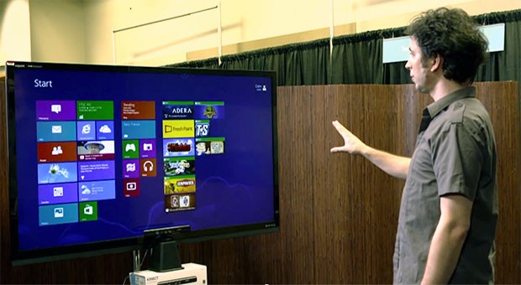

Рисинук 1.2. Безконтактний сенсорний контролер

Перші подібні пристрої з'явилися досить давно. Наприклад, для приставки *PlayStation 2* продавався контролер *Eye Toy*, який за допомогою звичайної камери розпізнавав руху і дозволяв управляти тим, що відбувається в іграх. Технологію підхопила *Microsoft,* випустивши для своєї ігрової консолі *Xbox 360* сенсор *Kinect*. Це пристрій навчилося розпізнавати глибину за рахунок створення інфрачервоної сітки і аналізу її спотворень. Незважаючи на своє обмежене застосування на поточний момент, технологія дистанційного відстеження об'єктів має великий потенціал розвитку. Так, зі збільшенням роздільної здатності камер і здешевленням інфрачервоних сенсорів вона дозволить розпізнавати рух пальців, що значно розширить ступінь взаємодії з віртуальними об'єктами.

Плюси:

Дозволяє управляти власним тілом, можливо спілкування з машиною на мові жестів

Мінуси:

Відсутність зворотного зв'язку крім візуальної, залежність від освітленості і одягу користувача

Зразки в продажу:

*Microsoft Kinect*. Ціна: 4000 руб. / 1000 грн.

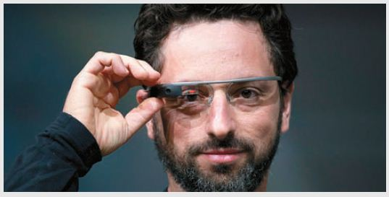

Рисинук 1.3. Доповнена реальність

*Google Glass*. Цей проект не єдиний, і незабаром свої аналоги представлять всі основні виробники мобільних пристроїв. Разом з тим зміни зазнають і методи взаємодії з віртуальним світом. Принцип управління в даному випадку схожий з безконтактними сенсорними контролерами, з тією лише відмінністю, що для того, щоб побачити результат взаємодії, не потрібно дивитися в екран.

Плюси:

Взаємодія безпосередньо з віртуальним світом, можна використовувати очі для вказівки об'єктів

Мінуси:

Відсутність зворотного зв'язку крім візуальної

Зразки в продажу: *Google Glass*. Ціна: вартість комплекту розробників склала $ 1500.

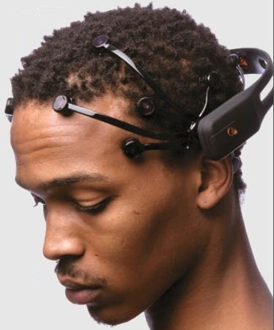

Рисинук 1.4. Енцефалографіческа «миша»

Електроенцефалографія - побудована на зчитуванні електричної активності мозку через контакти, які розміщуються на голові. Відомо, що, роблячи певні уявні вправи, можна змінювати активність тієї чи іншої частини мозку. До цих імпульсам можна прив'язати значення, на зразок натискання клавіш або зміщення курсору. За таким принципом створено і продається вже кілька пристроїв. Однак для того, щоб навчитися керувати за допомогою змін активності головного мозку, людині часом потрібно не менше зусиль, ніж щоб вивчити незнайому мову.

Плюси:

Дозволяє управляти віртуальними об'єктами без допомоги тіла

Мінуси:

Тривалий навчання, висока стомлюваність користувача і значний рівень перешкод

Зразки в продажу:

*Emotive EPOC*. Ціна: від 9000 руб. / 2300 грн.

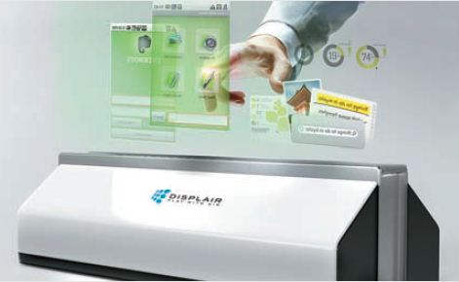

Рисинук 1.5*. Displair*: тачскрін без екрану

Якщо тачскрін вже став звичною справою, то що робити, коли зображення виводиться прямо в повітрі, без будь-яких екранів? Компанія *DisplAir*, що випускає однойменний пристрій, проецирующее зображення на ламінарний потік холодної пари, знайшла своє рішення цієї задачі. Камера, розташована позаду повітряного дисплея, розпізнає координати вашої руки в площині екрану, а інфрачервоний датчик фіксує факт «торкання». Таким чином, просто доторкнувшись до видимого зображення в повітрі, можна управляти об'єктами, відображеними на повітряному екрані. Цей метод стане в нагоді і для просторових голографічних пристроїв - звичайно, коли такі з'являться.

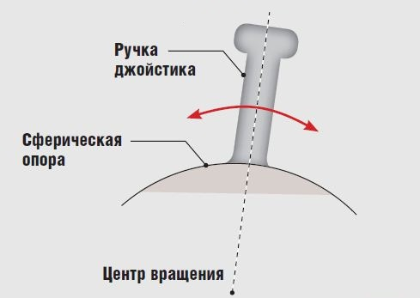

Рисинук 1.6. Джойстик

Грати в авіасимулятори на клавіатурі - задоволення сумнівне. Однак, купивши відповідний джойстик, багато хто може виявити, що і їм управляти не так зручно, як хотілося б. Головною причиною незручності є відмінність зусилля, яке потрібно для відхилення джойстика. У реальному літаку або вертольоті ручка управління має велике плече (вісь обертання знаходиться під підлогою кабіни). За рахунок цього для відхилення потрібно потягнути ручку в потрібну сторону. Коли спробуєте зробити те ж саме з джойстиком, він просто з'їде уздовж столу. Проблему можна було б вирішити, якщо змусити рухатися ручку джойстика по сферичної опорі. В цьому випадку кривизною сфери можна було б задати віртуальне плече такого ж розміру, як в літаку.

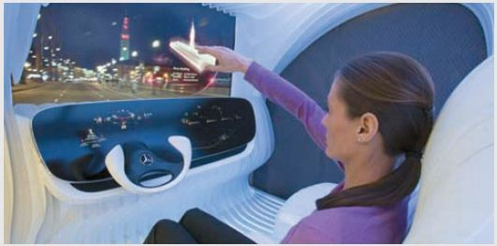

Рисинук 1.7. *Mercedes-Benz*: управління жестами

Компанія *Mercedes-Benz* недавно представила свій погляд на керування автомобілями майбутнього. Система *Dynamic & Intuitive Control Experience (DICE)* в новому концепт-каре використовує серію датчиків виявлення руху рук, які контролюють всі параметри роботи автомобіля, починаючи з систем безпеки і закінчуючи навігаційною системою з проекцією зображення. Місце звичайного лобового скла зайняв складний дисплей, який демонструє те, що водій робить в ході керування транспортним засобом, а заодно і учасників дорожнього руху. Як запевняють розробники автомобіля майбутнього, вже через кілька років всі кнопки управління, які використовуються в автомобілях, зникнуть, а замість цього автомобіль навчиться розпізнавати будь-які жести водія.

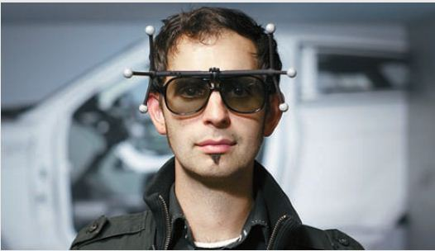

Рисинук 1.8. Віртуальне моделювання

Найбільші світові автомобільні концерни вже багато років використовують для проектування та вивчення автомобілів кімнати віртуальної реальності. Інженеру досить надіти окуляри доповненої реальності, взяти в руки пульт - і абсолютно будь-яку деталь автомобіля можна розібрати по верствам і зімітувати її роботу на 3D-моделі. Для створення інтерактивних сценаріїв виробництва застосовуються спеціальні проектори та поляризатори, а також спеціальна оптика, яка сприймає рухомі об'єкти. Дії, що вимагаються від операторів реальної складальної лінії, моделюються за допомогою віртуального співробітника, що допомагає фахівцям оптимізувати процеси складання.

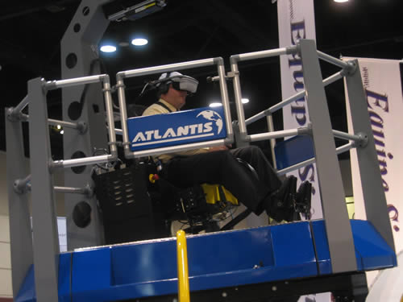

Рис Рисинук 1.9. Авіаційні тренажери

Для створення ілюзії реального польоту необхідна надзвичайно швидка і якісна графіка, виключаються будь-які дефекти типу ступенчатости, похилих ліній і т.д.

Замовниками авіаційних тренажерів є всі авіакомпанії і всі виробники літаків - *British Aerospace, Flight Safety, Beijing Aviation Simulator Co, Mc. Donnel Douglas, Rockwell, GEC Marconi, Lockhead Deutch Aerospace*, Сухий і багато інших. Велика частина застосувань доводиться на тренажери бойових машин. Літаючи в віртуальному просторі, льотчики мають можливість спостерігати не тільки «віртуальну реальність», а й ті об'єкти, які не побачиш під час реального польоту, такі, наприклад, як зони видимості радарних установок системи ППО і ін.

## 1.2 Ігри в віртуальній рельності

З кожним місяцем кількість і якість ігор росте. Прогнози аналітиків щодо VR-ринку різняться в цифрах, але всі чекають бурхливого зростання як на ринку в цілому, так і в ніші ігрового VR-контенту зокрема. Наприклад:

За оцінкою компанія *IHS Technology* обсяг ринку VR-ігор в 2016 році складе $ 496 млн, з яких 44% припаде на Америку.

Фахівці аналітичного агентства *Superdata* очікують, що обсяг ринку VR-ігор в 2016 році складе навіть більше ~ $ 660 млн, а до 2020 року підніметься до $ 15 млрд.

Аналітики інвестиційного банку *Digi-Capital* також заявляють суму близько $ 14 млрд. В VR-іграх до 2020 року.

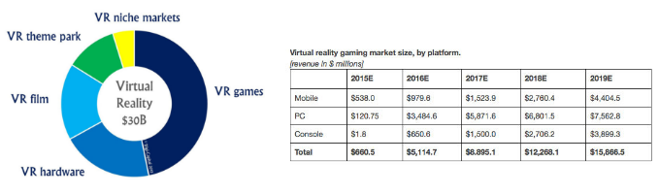

Рисинук 1.10. Стан ринку VR

Технічні особливості.

На даний момент часу на ринку відсутня користувацька версія шолому віртуальної реальності для роботи з ПК, так і стабільна версія драйвера, що підтримує всі ігри для VR. Драйвери умовно можна розділити на 2 види: що надаються компанією *Oculus VR* (найсвіжіша версія *runtime* 0.8) і сторонніх виробників (*vorpX, Vireio, TriDef*).

### 1.2.1 Популярні ігри сучасності

Десятки компаній виведуть на ринок VR-окуляри в найближчі місяці, збирачі комп'ютерів разом з виробниками комплектуючих готують до їх релізів ігрові платформи, всі користувачі, хто зі скепсисом, а хто з нетерпінням, чекають ігор, в які можна буде зануритися, як ніколи раніше. Ігри віртуальної реальності - це дивовижні, які стрімко удосконалюються переживання. Ось найпопулярніші з них:

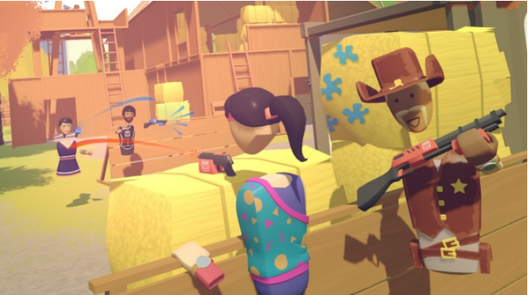

Рисинук 1.11. *Rec Room*

*Rec Room* переносить вас в соціальний клуб, де можна приєднатися до інших гравців, беручи участь в різних заходах від пейнтболу до гри в гольф. Жваві анімації і варіанти налаштувань змушують відчувати себе як *Wii Sports of VR games* прямо зараз.

Ціна: ***Free,***[*Steam*](http://store.steampowered.com/app/471710/)



Рисинук 1.11. *The Lab*

Уже класична гра *VR, The Lab* від *Valve* - це вітрина, яка дозволяє вам вибирати з різних гладких і чудових міні-ігор, які є простими, але захоплюючими. Навіть екран меню *VR* - це весело

Ціна: ***Free,***[*Steam*](http://store.steampowered.com/app/471710/)

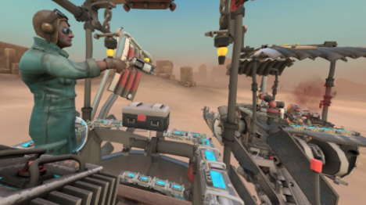

Рисинук 1.12. *Hover Junkers*

Ця багатокористувацька пілотна і бойова гра виглядає гладкою і дозволяє використовувати елементи керування розміром в приміщенні. Ви вибираєте корабель за розміром своєї кімнати, потім проектуєте свій захист і фізично вщухають позаду них. Це швидко, весело і ретро-футуристично. Необхідно завантажити для нових власників *Vive*.

Ціна: **£26.99*,***[*Steam*](http://store.steampowered.com/app/471710/)

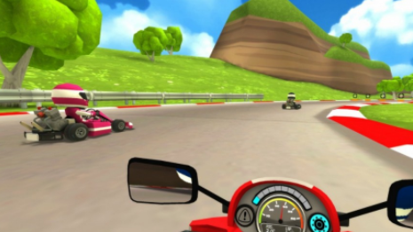

Рисинук 1.13. *VR Karts: Sprint*

Цей мультяшний Маріо Карт має дев'ять треків і розрахованих на одного користувача, першості і багатокористувацьких онлайн-режимів. *VR Karts: Sprint* створений інді-студією *Viewpoint Games* і містить дії які швидко розвиваються, а також зброю і потужні стимули цього стилю гоночної гри.

Ціна: **£3.99*,***[*Oculus Store*](https://www.oculus.com/experiences/gear-vr/727513797376784/)

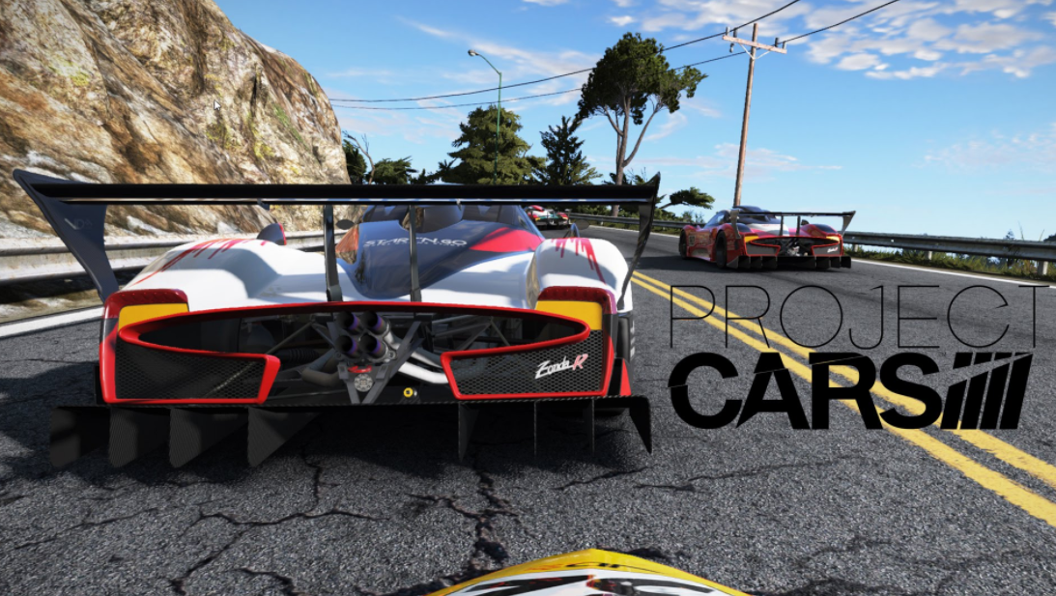

Рисинук 1.14. *Project CARS*

Лідер серед гоночних симуляторів з підтримкою віртуальної реальності на даний момент. Великий парк машин, широкі можливості тюнінга, відмінна графіка і звичайно захоплюючий мережевий режим.

Ціна: **£29.99*,***[*Steam*](http://store.steampowered.com/app/471710/)

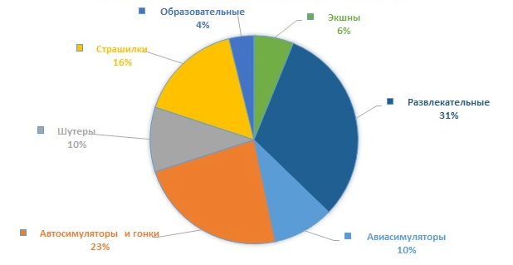

Рисинук 1.15. Популярність ігрових жанрів в VR

Як бачимо, левову частку займають ігри жанрів автосимулятори та гонки. А для повного поринення нам потрібні додаткові пристрої, розглянемо їх далі.

### 1.2.2. Маніпуляційні пристрої для взаємодії

Одними із найпопулярніших манімуляційних рейсингових пристроїв являють педалі. Розлянемо найпопулярніші на даний момент:

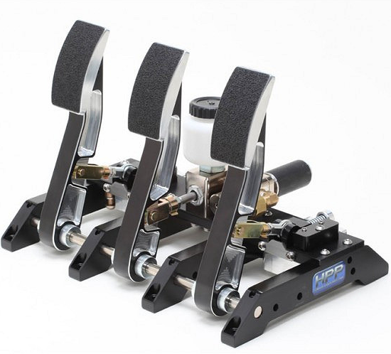

Рисинук 1.16. *HPP Simulation Pedals*

Педалі використовують спеціально створену гідравлічну систему, спеціально розроблену для установки *Pro sim*.

Добре спроектована система педалей, побудована за допомогою вбудованого головного циліндра з веденим циліндром зворотної дії, щоб уникнути необхідності в будь-яких додаткових лініях флюїду, а також забезпечити дуже компактний розмір. Педалі виготовлены з алюмінію 6061T6 завдяки чому педалі *HPP* можуть справлятися з агресивним використанням.

Кожен блок моделювання *HPP* поставляється в комплекті з USB-кабелем і готовий до використання з коробки. Педалі гальма, зчеплення і газу регулюються по висоті.

Педаль гальма регулюється вліво / вправо, щоб використовувати каблук і буксир, в той час як рух педалі газу і муфти регулюється, а тиск руху можна регулювати з використанням різних пружин.

Характеристики:

Гальмівна система:

Кожен блок оснащений двома гумовими бамперами для точної настройки чутливості гальма до індивідуальних переваг. Є жорсткий бампер і м'який бампер. На додаток до цих, користувач може робити власні налаштування, налаштувавши попереднє навантаження на бампери. Недолік порога гальмування і зворотного зв'язку модуляції, що надається користувачеві через нашу гідравлічну систему.

Газ:

Педаль газу включає лінійний потенціометр ковзання, на відміну від звичайного ротаційного потенціометра, виявленого на безлічі поділених систем. Це забезпечує справжню позиційну лінійність щодо руху педалі. Кінцевим результатом є супер гладке і точний рух педалі газу.

Зчеплення:

Унікальна конструкція і механізм зчеплення забезпечують справжнє відчуття зчеплення для максимального коефіцієнта занурення.

Різне:

В даний час доступні дві версії, вертикальні і похилі.

Кожен блок поставляється з USB-кабелем і готовий до використання, коли користувач отримує його.

Педалі гальма і газу регулюються по висоті, а також вліво / вправо для відстані між педалями

Самонарізаючі бронзові втулки використовуються у всій системі педалей

Обладнання з нержавіючої сталі використовується в усій системі педалей

Рух педалі газу регулюється, а сила руху також може регулюватися за допомогою різних пружин

Ціна: набір з 2-х педалей буде коштувати $ 587, а з 3-х педалей - $ 887.

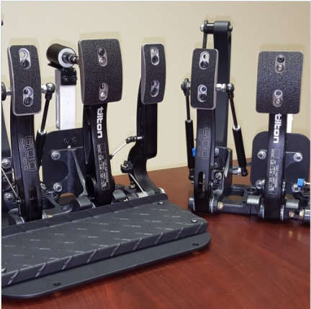

Рисинук 1.17. *SimCraft / Tilton PRO Sim Racing Pedals*

*SimCraft* і *Tilton* поєдналися, щоб доставити сімо-гоночні педалі з найрозвиненішим відчуттям реального гоночного автомобіля. Вони є кращим вибором в *Sim Racing Pedals*, врешті-решт, вони призначені для гоночних автомобілів. Дросель: Модернізована торсіонна пружина для чудового управління дросельною заслінкою.

Характеристики:

Дросельна заслінка: Модернізована торсіонна пружина для чудового управління дросельною заслінкою.

Гальмівна система:

Навантажувальний елемент із запатентованою універсальної пружинної складанням, що дозволяє поліпшити проїзд і опір. З поворотом гайки можна змінити жорсткість. .

Зчеплення:

Почуття схоже на зчеплення з точкою зачеплення і правильне кількість ходу. Система виконана за допомогою кулачкового моделювання, створеного комбінацією газових пружин і інженерної механіки. Патентні заявки. особливості:

Гоночні педалі *Tilton 600*

Гальмо - 120 кілограм чутливість датчика навантаження.

Гальмо - Регульоване переміщення і опір.

Зчеплення - Призначено для правильного подорожі і реального відчуття

12-бітний контролер Bodnar USB.

Ціна: набір з 2-х педалей буде коштувати $ 1.100, а з 3-х педалей - $ 1.445.

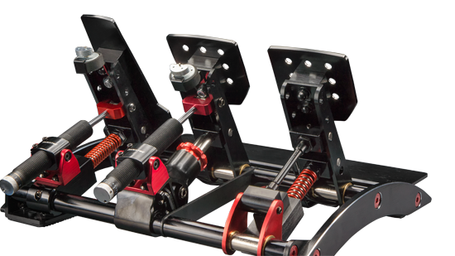

Рисинук 1.18. Педалі *Fanatec Clubsport V3*

Педалі *Fanatec Clubsport V3* оснащені 90 кілограмовим регульованим ваговимірювальним осердям. Призначений для користувача тензодатчик дуже міцний і точніший, ніж той, який знаходиться в *V2*. Ви можете застосувати реалістичний і сильний тиск і точно контролювати гальмо з м'язовою напругою, як в реальному автомобілі. Педалі з високою роздільною здатністю з магнітними і безконтактними датчиками на газі і муфті для тривалого терміну служби і максимальної продуктивності

Характеристики:

Чутливе до тиску гальмо з датчиком тензодатчика 90 кг.

Регульована жорсткість і рух гальма без інструментів.

12-бітовий дозвіл (4096 значень) по всій осі.

Альтернативні плити гонок D-форми в зігнутому виконанні. Ідеально підходить для стоячих педалей.

Подовження педалі, щоб відрегулювати кут педалі і змінити кут всієї педалі.

Чутливість гальма можна відрегулювати через меню настройки колеса і під час гонки.

Вібраційний двигун на педалі газу показує крутний момент на задньому колесі і надлишкову обертальність (управління іграми можливо через F*anatec Wheel SDK*).

Вібраційний двигун на педалі гальма для імітації *ABS* і вказівки блокування шин (контролюється колесами Fanatec: сумісний з усіма іграми. Динамічний контроль за допомогою ігор можливий через *Fanatec Wheel SDK*)

Конструкція педалі газу дозволяє швидко обмінювати пружини. Включені дві пружини з різною міцністю.

Додатковий комплект амортизаторів для газу і гальма. Гідравлічний опір зволоженню можна легко регулювати за допомогою ручки.

Повна сумісність з декількома платформами, в залежності виключно від сумісності платформи з підключеною базою коліс / гоночним колесом.

Повністю металева конструкція з алюмінію виготовлена на ЧПУ.

Максимальна регулювання: положення педалей у всіх напрямках, кут, сила пружини при дросельної заслінки, чутливість гальма, рух гальма.

Сумісність з наборами кольорів для забезпечення ідеальної оптичної настройки.

Ціна: набір з 3-х педалей - $ 299,95.

### 1.2.3. Порівняльна характеристика пристроїв

Кожен з наведених пристроїв має свої недоліки та переваги. У кожному наявні індивідуальні налаштування для користувача, але також наявні принципові відміності, одні гальмівні системи спроектовані за допомогою механіки, а інші за допомогою гідравліки. Також одні використовують тензодачики, а інші потенціометри, як ротаційні так і лінійні. Одним із найголовнішим факторів являється ціна на дані пристрої, яка має широкий діапазон і зазвичай, користувач орієнтується саме на неї при виборі девайсу нехтуючи технічними перевагами.

## Постановка задачі

Необхідно спроектувавти маніпуляційний пристрій, який забезпечить максимально реалістичний зворотній зв'язок та налаштованість в реальному часі. Це дозволить підвищити керованість робототехнічних засобів. Для проектування необхідно виконати наступні задачі:

Провести аналіз методів та процесів телеуправління та автоматизованого управління на предмет забезпечення їх швидкодії відповідно до вимогами «реального часу»

Розробити структурну та кінематичну схему маніпуляційного пристрою, що оснащений інерційними компенсуючими ланками та може бути застосований для дослідження та розробки систем телеуправління.

Розробка математичної складової передаточної функції закону керування для забезпечення узгодженого просторово-часового континууму, що дозволить віртуалізувати процес управління технічними пристроями, що знаходяться на значних відстанях та потребують імітації часової затримки управління.

Розробка математичного, алгоритмічно-програмного та модельного єдиного середовища управління технічними об’єктами у режимі реального часу із застування принципу управління PIL.

## РОЗДІЛ 2. ОГЛЯД ІСНУЮЧИХ ІНСТРУМЕНТІВ РОЗРОБКИ.

## 

## 2.1 Засоби автоматизації розробки

Автоматизація проектування – синтетична дисципліна, її складовими є багато інших сучасних інформаційних технологій. Так, технічне забезпечення систем автоматизованого проектування  (САПР) базується на використанні обчислювальних мереж і телекомунікаційних технологій, в САПР використовуються персональні комп’ютери та робочі станції, є приклади застосування мейнфреймів. Математичне забезпечення САПР відрізняється багатством і різномаїттям використовуваних методів обчислювальної математики. Статистики, математичного програмування, дискретної математики, штучного інтелекту. Програмні комплекси САПР відносяться до найбільш складних програмних систем, що базуються на операційних системах Unix, Windows-95/NT, мовах програмування С, С++, Java та інших, сучасних CASE-технологіях, стандартах відкритих систем і обміну даними в комп’ютерних середовищах.

Знання основ автоматизації проектування та вміння працювати із засобами САПР необхідне практично будь-якому інженеру-розробнику. Комп’ютерами насичені проектні підрозділи, конструкторські бюро та офіси. Робота конструктора за звичайним кульманом, розрахунки за допомогою логарифмічної лінійки чи оформлення звіту на друкарській машинці стали анахронізмом. Установи, що ведуть розробки без САПР чи лише з малим відсотком їх використання, виявляються неконкурентноспроможними як через великі матеріальні та часові витрати, так і через невисоку якість проектів.

Поява перших програм для автоматизації проектування за кордоном і в колишньому СРСР відноситься до початку 60-х років. Тоді були створені програми для розв’язування задач будівельної механіки, аналізу електронних схем, проектування друкованих плат. Подальший розвиток САПР йшов шляхом створення апаратних і програмних засобів машинної графіки, підвищення обчислювальної ефективності програм моделювання та аналізу, розширення областей застосування САПР, спрощення користувацького інтерфейсу, впровадження в САПР елементів штучного інтелекту.

На сьогодні створено величезну кількість програмно-методичних комплексів для САПР із різним ступенем спеціалізації та прикладної орієнтації. У результаті автоматизація проектування стала необхідною складовою частиною підготовки інженерів різних спеціальностей; інженер, що не володіє знаннями та не вміє працювати в САПР, не може вважатися повноцінним спеціалістом.

Проектування – одна з найважливіших сфер інженерної діяльності, це та ланка, що пов’язує наукові дослідження і практичну реалізацію. Від термінів та якості проектування значно залежать строки впровадження та якість готової продукції.

Проектування — вид цілеспрямованої виробничої діяльності людини чи колективу фахівців із розв'язання задач проектування, спрямованої на створення приладів чи систем, що відповідають технічному завданню, які оптимально задовольняють поставлені вимоги і задовільно функціонують протягом заданого проміжку часу при прогнозованих умовах середовища.

Автоматизоване проектування — проектування, при якому окремі перетворення об'єкта й (або) алгоритму його функціонування або алгоритму процесу, а також описи різноманітними мовами здійснюються взаємодією людини та комп'ютера.

Важко переоцінити значення автоматизації проектування для розвитку науки, техніки, народного господарства. Саме з автоматизацією проектування пов’язані принципові можливості створення найскладніших технічних об’єктів як у промисловому, так і цивільному будівництві. Адже проектування об’єктів потребує великих затрат людських і часових ресурсів і саме АП – основний спосіб підвищення продуктивності праці інженерно-технічних працівників, зайнятих проектуванням.

## 2.2. Складові процесу проектування

Проектування як процес, що розвивається в часі, поділяється на стадії, етапи, проектні процедури та операції.

Будівельне проектування в САПР має такі стадії:

* стадія науково-дослідних робіт
* стадія конструкторських робіт (стадія ескізного проекту)
* стадія технічного проекту
* стадія робочого проекту.

На стадії науково-дослідних робіт (залежно від цільового призначення) вивчаються потреби в отриманні нових проектних рішень, інформаційні, конструктивні та технологічні принципи проектування, прогнозуються можливі значення характеристик і параметрів об’єкта. Результатом є формулювання технічного завдання на розробку нового проекту.

На стадії конструкторських робіт розробляється ескізний проект об’єкта, перевіряються, конкретизуються та коректуються принципи і положення, зазначені в технічному завданні.

На стадії технічного проекту виконується всестороння проробка всіх частин проекту, конкретизуються та деталізуються технічні рішення.

На стадії робочого проекту складається повний комплект конструкторсько-технічної документації, достатньої для будівництва об’єкта.

Процес проектування ділиться на етапи.

Етап проектування – частина процесу проектування, що включає формування усіх потрібних описів об’єкта.

Проектні процедури – складові частини етапу проектування. Це частина етапу, виконання якої закінчується отриманням проектного рішення. Кожній проектній процедурі відповідає певна задача проектування, яка вирішується у рамках даної процедури (наприклад, оформлення  креслення конструкції).

Проектна операція – дрібніша складова частина процесу проектування, що входить до складу проектної процедури (наприклад, статичний розрахунок конструкції).

## 2.3. Основні відомості про САПР

 Одним із важливих компонентів сучасного виробництва є системи автоматизованого проектування (САПР).

САПР — організаційно-технічна (людино-машинна) система, що складається з комплексу засобів автоматизації проектування, взаємозв'язаних із необхідними відділами проектної організації чи колективом фахівців (користувачем системи), і виконує автоматизоване проектування.

У загальному випадку розробка САПР – крупна науково-технічна проблема. За оцінками західних спеціалістів, для створення справжньої САПР потрібно від 100 до 300 люд/років.

 Комп'ютерна графіка, будучи підсистемою САПР, розв'язує найбільш трудомістку і важливу задачу САПР: автоматизацію розробки і виконання конструкторської документації. Вона забезпечує створення, зберігання і обробку моделей геометричних об'єктів і їх графічне зображення за допомогою комп'ютера.

Використання комп'ютера в конструкторській діяльності значно полегшує підготовку конструкторських та інших графічних документів, звільняючи конструктора від виконання рутинних і трудомістких графічних операцій, скорочує термін виготовлення документів і покра­щує їх якість. При автоматизованому виконанні креслення створюється "електронний" еквівалент креслення, а замість паперу і креслярських інструментів використовується екран дисплея, клавіатура і маніпулятор "миша".

## 2.4. Переваги застосування інженерних САПР та їх роль у галузі матеріального виробництва

 До появи ЕОМ випуск конкурентноздатної продукції здійснювався завдяки науковій організації процесу проектування та першокласним фахівцям. Застосування САПР дало безперечні переваги: дозволило впровадити стратегію накопичування та передавання знань і досвіду конструкторів, що забезпечує високу живучість, сприяє розв’язуванню тих практичних задач виробника, що дозволяють проводити прогресивну політику на ринку (знизити виробничі витрати та собівартість, скоротити час розробки та підвищити споживчі якості продукції).

Головною перевагою використання САПР є висока швидкість виходу продукції на ринок. Тут спрацьовує відома в економіці залежність між обсягом продажу товару та часом: виробник, який отримав через пізній вихід продукції на ринок менший прибуток, направить на розробку нового покоління продукції менше коштів, і так – до повної зупинки виробництва. Це підтверджують дослідження компанії Хьюлет-Паккард можливих втрат прибутку виробниками у конкурентній боротьбі: 33% втрат – через піврічне спізнення виходу продукції на ринок; 22% втрат – через підвищення матеріалоємності продукції на 9%; лише 3,5% втрат – через підвищення витрат на проектування на 50%.

САПР є індустріальними технологіями, що націлені на найважливіші галузі виробництва, визначаючи рівень розвитку та стратегічний потенціал нації. Без САПР неможливо виробляти сучасну техніку, що є дуже складною та вимагає надзвичайної точності виготовлення. Рівень розвитку САПР, кількість робочих місць та кількість інженерів, які професійно володіють САD-технологіями, впливають на статок кожного члена суспільства.

## 2.5. Стан ринку інженерних САПР

 Цей ринок пропонує великий асортимент програмних засобів (ПЗ) для автоматизації інженерної діяльності у проектних організаціях та на виробництві. Він має неабиякий попит серед вітчизняних промислових підприємств (машинобудівних, приладо-, верстатобудівних), які розглядають САПР як ефективний засіб виходу на внутрішній та зовнішній ринок із конкурентноздатною продукцією світових стандартів.

Повна автоматизація виробництва пов’язана з великими капіталовкладеннями. Велика вартість багатофункціональних САПР високого рівня та обмежені можливості розробки складних виробів засобами 2D-САПР легкого рівня призвели до розквіту САПР середнього рівня, розвиток яких підтримують усі розробники САD/САМ-систем та до популярності серед користувачів САD/САМ/САЕ-систем пірамідальної схеми автоматизації конструкторсько-технологічної підготовки виробництва. Вона значно економить ресурси завдяки використанню на робочих місцях ПЗ виключно з необхідним набором функціональних можливостей:

1. для концептуальної конструкторсько-технологічної проробки нового виробу – декілька робочих місць із САПР високого рівня;
2. для детальної проробки виробу – декілька десятків чи сотень місць  із САПР середнього рівня;
3. для підготовки конструкторсько-технологічної документації та робочих креслень – до тисячі робочих місць із САПР легкого рівня.

## 2.6. Класифікація САПР

САПР залежно від їхнього функціонального призначення поділяються на:

1. машинобудівні - можна віднести такі прикладні пакети (ПП), як Mechanical Desktop, Solid Works, Atodesk Inventor, Техтран, КОМПАС;
2. архітектурно-будівельні - ArchiCАD, Autodesk Architectural Desktop R2, Allplan;
3. дизайнерсько-анімаційні -  CorelDraw, Adobe Illustrator, 3D Studio;
4. універсальні - (популярні продукти без чіткого проблемного спрямування, які частково поєднують усі попередні) можна віднести AutoCAD, DenebaCAD, Actrix Technical та інші.

САПР поділяються на:

1. унікальні (створюються один раз для проектування особливо важливих і складних об’єктів);
2. універсальні (використовуються у рамках галузі),
3. спеціалізовані (використовуються у рамках підприємства);
4. індивідуальні (наприклад, AutoCAD).

## Висновки до розділу

В даному розіді було розглянуто засоби автоматизованої розробки. Їх класифікація та стан ринку на даний момент. А також складові процесу проектування.

# РОЗДІЛ 3. РОЗРОБКА МАНІПУЛЯЦІЙНОГО ПРИСТРОЮ

## 3.1. Аналіз методів та процесів телеуправління

Предметом кінематики маніпулятора є аналітичний опис геометрії руху маніпулятора відносно деякої заданої абсолютної системи координат без урахування сил і моментів, що породжують цей рух. Таким чином, завданням кінематики є аналітичний опис просторового розташування маніпулятора в залежності від часу, і, зокрема, встановлення зв'язку між значеннями приєднаних координат маніпулятора і положенням і орієнтацією його схвата в декартовом просторі.

У кінематиці маніпулятора виділяються дві основні задачі. Перша з них зазвичай називається прямим, а друга - оберниним завданням кінематики маніпулятора. Оскільки поєднані змінні складають систему незалежних координат маніпулятора, а завдання зазвичай формулюється в абсолютній декартовій системі координат, зворотна задача кінематики виникає частіше. Денавіт і Хартенберга розробили єдиний спільний підхід до опису прострової геометрії маніпулятора щодо заданої абсолютної системи координат, заснований на застосуванні матричної алгебри. Вони запропонували використовувати для опису взаємного просторового розташування ланок матриці однорідних перетворень, що мають розмірність 4\*4. Тим самим пряме завдання кінематики звелася до визначення матриці однорідного перетворення, яка задає зв'язок між системою координат схвата і абсолютної системою координат. Матрицями однорідних перетворень зручно користуватися і при виведенні рівнянь динаміки руху маніпулятора. Зворотній завдання кінематики може бути вирішена різними методами. До числа найбільш часто використовуваних відносяться методи матричної алгебри, метод ітерацій і геометричний підхід.

Предметом динаміки маніпулятора є математичний опис діючих на маніпулятор сил і моментів у вигляді рівнянь динаміки руху. Такі рівняння необхідні для моделювання руху маніпулятора за допомогою ЕОМ, при виборі законів управління і оцінці якості кінематичної схеми і конструкції маніпулятора. Динамічна модель маніпулятора може бути побудована на основі використання відомих законів ньютонівської або лагранжевї механіки. Результатом застосування цих законів є рівняння, що зв'язують діючі в зчленуваннях сили і моменти з кінематичними характеристиками і параметрами руху ланок. Повний опис динаміки руху маніпулятора можна отримати, застосовуючи традиційні методи Лагранжа-Ейлера або Ньютона-Ейлера.

Механічний маніпулятор можна розглядати як разімкнутий ланцюг, який складається з декількох твердих тіл (ланок), послідовно з'єднаних обертовими або поступовими зчленуваннями, які приводилися в рух силовими приводами. Один кінець цього ланцюга з'єднаний з основою, а інший кінець вільний і забезпечений робочим інструментом, що дозволяє впливати на об'єкти маніпулювання або виконувати різні технологічні, наприклад складальні, операції. Відносний рух зчленувань передається ланкам, в результаті чого схват маніпулятора займає в просторі задане положення. У більшості додатків робототехніки потрібно описати просторове положення схвата по відношенню до заданної абсолютній системі координат.

Кінематика маніпулятора вивчає геометрію руху маніпулятора щодо заданої абсолютної системи координат, не розглядаючи сили і моменти, які породжують цей рух. Таким чином, її предметом є опис просторового положення маніпулятора як функції часу, і, зокрема, співвідношення між простором приєднаних змінних маніпулятора - узагальненими координатами, положенням і орієнтацією схвата. Тут розглянуто дві основні задачі кінематики маніпулятора (важливі як в теоритичному, так і прикладному плані).

Для конкретного маніпулятора за відомим вектором пз'єднаних кутів - узагальнених координат і заданим геометричним параметрам ланок (п - число ступенів свободи) визначити положення і орієнтацію схвата маніпулятора щодо абсолютної системи координат.

При відомих геометричних параметрах ланок знайти всі можливі вектори приєднаних змінних маніпулятора, що забезпечують задані положення і орієнтацію схвата відносно абсолютної системи координат.

Першу з цих завдань прийнято називати прямий, а другу - зворотної завданням кінематики маніпулятора. Оскільки незалежними змінними маніпулятора є приєднані змінні, а завдання, як правило, формується в координатах абсолютної системи відліку, зворотна задача кінематики виникає частіше, ніж пряма. На Рисунку 2.1 приведена блок-схема, що ілюструє взаємозв'язок цих завдань.

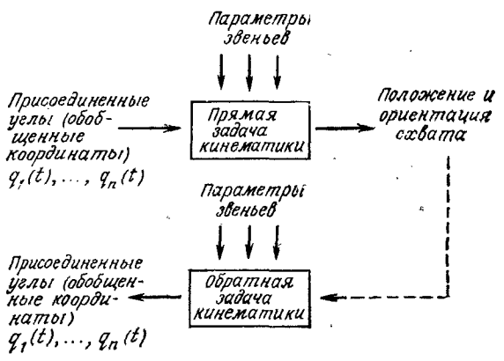

Рисунок 2.1. Пряма та обернена задача кінематики

Так як ланки маніпулятора здійснюють обертальний і / або поступальний рух щодо абсолютної системи координат, результуюче просторове положення схвата визначається кутовим і поступальним рухами ланок. В роботі викладено загальний систематичний підхід до опису просторового розташування ланок маніпулятора в абсолютній системі відліку, заснований на застосуванні мат-річної алгебри. Для опису взаємного просторового розкладання двох суміжних ланок цей підхід використовує однорідну матрицю перетворення розмірністю 4 \*4. Пряма задача кінематики зводиться тим самим до визначення однородной матриці перетворення, що характеризує прострове положення системи координат схвата маніпулятора в абсулютній системі відліку. Однорідні матриці перетворення використовуються також при виведенні рівнянь динаміки руху маніпулятора.

До розв'язання оберненої задачі кінематики існує, взагалі кажучи, кілька підходів. Найбільш часто використовуються методи матричної алгебри, метод ітерацій і геометричний підхід. На прикладі розв'язання оберненої задачі кінематики простого маніпулятора з обертальними зчленуваннями ми розглянемо геометричний підхід, основою для якого служать поняття систем координат ланок і конфігурацій маніпулятора. Крім того, буде запропонований більш загальний підхід з використанням однорідних матриць розмірністю 4\*4, який проілюстрований на прикладі розв'язання оберненої задачі кінематики простих маніпуляторів.

Пряма задача кінематики.

Нижче матрична і векторна алгебра застосовуються для систематичного і узагальненого підходу до опису та представлення розташування ланок маніпулятора (виконавчих механізмів робота) щодо заданої абсолютної системи координат. Так як ланки маніпулятора можуть здійснювати обертання і / або поступальний рух щодо абсолютної системи відліку, для кожної ланки визначається зв’язкова система координат, осі якої паралельні осям зчленувань ланок. Пряма задача кінематики зводиться до визначення матриці перетворення, що встановлює зв'язок між абсолютною і пов'язаної системами координат. Для опису обертального руху пов'язаної системи відліку відносно абсолютної використовується матриця повороту розмірністю 3\*3, для подання векторів положення в трьох-вимірному просторі застосовуються однорідні координати, а для обліку поступального руху пов'язаної системи координат замість матриці повороту використовується матриця однорідного перетворення розмірністю 4\*4. Таким матричних поданням для опису просторової геометрії маніпулятора вперше скористалися Денавіт і Хартенберга. Їх уявлення дає універсальний алгоритм для виведення рівнянь кінематики маніпулятора.

Зворотна задача кінематики.

Команди управління маніпуляторами роботів, оснащених ЕОМ, формуються зазвичай в просторі приєднаних змінних, координати об'єктів маніпулювання задаються в деякій абсолютної системі координат. Для управління положенням і орієнтацією схвата робота таким чином, щоб виробляти необхідні операції з об'єктом маніпулювання, необхідно вміти вирішувати зворотну задачу кінематики. Іншими словами, треба вміти по за-даними матриці положення і орієнтації схвата шестискладового маніпулятора і відомим параметрам його ланок і зчленувань визначити приєднані параметри маніпулятора, що забезпечують задане положення схвата.

Існують різні методи розв'язання оберненої задачі кінематики, до числа яких відносяться методи зворотних перетворень, гвинтової алгебри, двоїстих матриць, двоїстих кватерніонів, ітерацій і геометричний підхід. Пайпер отримав рішення оберненої задачі кінематики для довільного маніпулятора з шістьма ступенями свободи, перші три зчленування якого обертальні або поступальні, а осі останніх трьох перетину в одній точці. Рішення отримано в формі рівняння 4-х ступеня щодо однієї з невідомих і в явному вигляді щодо інших. Пол і ін. для того ж класу маніпуляторів, що і Пайпер, запропонували скористатися методів зворотних перетворень із застосуванням однорідних матриць розмірністю 4\*4. Недоліком цього підходу являється те, що з нього не слід, яким чином вибрати з декількох існуючих рішень одне, що відповідає даній конфігурації маніпулятора. У цьому питанні досліднику доводиться покладатися на власну інтуїцію. Нижче розглянуто запропонований Пайпером підхід до розв'язання оберненої задачі кінематики в ейлеревих координатах. Уікеря, Ленковіц і Хуанг запропонували ітеративну процедуру вирішення оберненої задачі кінематики більшості промислових роботів. Такий підхід вимагає великих обчислювальних затрат і не гарантує збіжність результатів, особливо для виродженого випадку. Крім того, як і метод зворотних перетворень, метод ітерацій не дає способу вибору з декількох існуючих рішень одного, відповідного даній конфігурації маніпулятора.

## 3.2. Розробка кінематичної схеми

Для дослідження руху та розробки кінематичної схеми використовувалися інструмент із *Solidworks -* *Motion Study* У якому існують наступні елементи:

Таблиця 3. Іструменти *Motion Study Solidworks*

|  |  |
| --- | --- |
| http://help.solidworks.com/2016/russian/solidworks/motionstudies/ucl1450467668605.image | Двигуни |
| http://help.solidworks.com/2016/russian/solidworks/motionstudies/mga1450460287138.image | Сила тяжіння (тільки *Motion Analysis* і *Basic Motion*) |
| http://help.solidworks.com/2016/russian/solidworks/motionstudies/zzu1450460788377.image | Пружини (тільки *Motion Analysis* і *Basic Motion*) |
| http://help.solidworks.com/2016/russian/solidworks/motionstudies/hcf1450467721557.image | Демпфери (тільки *Motion Analysis*) |
| http://help.solidworks.com/2016/russian/solidworks/motionstudies/smf1450467669054.image | Сили (тільки *Motion Analysis* ) |
| Tool_3DContact.gif | Контакт (тільки *Motion Analysis* і *Basic Motion* ) |

*Motion* *Study* включає такі типи елементів сили:

Тяжіння.

Пружини, демпфери, тертя і втулки. Сили застосовні до пружинам, пружинам кручення, демпфер, демпфер крутіння, статичному тертю, динамічному тертю, тертю з'єднань і втулок.

Сили. Застосовані сили в *Solidworks Motion* *Study* визначають навантаження і гнучкість деталей, необхідні для руху в певних напрямках. Необхідно вибрати тип функції сили і значення її параметрів. Можна також використовувати математичні вирази для сил. Можна застосовувати комбінації лінійної сили або крутного моменту.

Контакт.

Сили генеруються між контактуючими компонентами або компонентами, які обмежені на наявність постійного дотику. Визначте контакт, що запобігти проникнення компонентів один в одного під час аналізу руху.

Двигуни.

За допомогою параметра Двигуни в дослідженнях руху можна застосувати рух до компоненту без урахування маси або інерції. Рух в результаті дії двигуна скасовує рух в результаті впливу інших елементів *Motion Study*. Будь-який елемент, який має тенденцію чинити опір руху з використанням двигуна, збільшує споживання енергії двигуном, але не уповільнює рух. Цей ефект можна переглянути, наприклад, в результатах *Motion Analysis*. Однак, якщо що-небудь призводить до зміни напрямку точки посилання двигуна, двигун продовжує переміщати компонент в новому напрямку. Можна вибрати двигун в списку певних типів двигунів або створити математичний вираз.

Елементи сили.

Елементи сили не забороняють і не описують рух. Відповідно, вони не додають і не видаляють ступеня свободи відповідати вашому холодильнику. Сили можуть перешкоджати руху або йому супроводжувати.

Розроблена кінематична схема подана в Додатку Г, а її аналіз у практичних результатах.

## 3.3. Розробка математичної складової передаточної функції

Призначенням пристроїв позиціонування є управління двигуном таким чином, щоб реальне кутовий перенесення зчленування збігалося з бажаним кутовим переміщенням, що визначаються заданою траєкторією . Управління засноване на виробленні сигналу помилки між заданим і дійсним кутовими положеннями зчленування для вироблення відповідної керуючої напруги. Іншими словами, що прикладається до двигуна напруга прямо пропорційна помилці між заданим і дійсним кутовим переміщеннями зчленування:

 (3.1)

де Кр - коефіцієнт передачі зворотного зв'язку по положенню, має розмірність В / рад,  - помилка системи, n - передавальне відношення, що враховує приведення керуючої напруги до валу двигуна. З рівняння слідeє, що значення дійсного кутового положення; зчленування подається на вхід системи для вироблення сигналу помилки. Цей сигнал посилюється на величину коефіцієнта передачі зворотного зв'язку по положенню Кр для того, щоб отримати необхідну керуючу напругу. Таким чином, ми перетворили систему одного зчленування робота з розімкнутої системи управління, яка описувалася рівнянням

 (3.2)

в замкнуту систему управління за допомогою блоку негативного зворотного зв'язку (рис. 5.6). Поточне кутове положення зчленування може вимірюватися за допомогою оптичного пристрою або потенціометра.

Застосовуючи перетворення Лапласа до рівняння (3.1)

 (3.3)

і підставляючи  в рівняння (3.2), отримаємо передавальну функцію розімкнутої системи, яка б пов'язала помилку керуючого сигналу  з поточним становищем зчленування:

 (3.4)

Після декількох простих алгебраїчних перетворень можна отримати передавальну функцію замкненої системи,

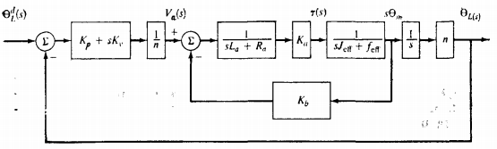

Рисунок 3.1. Керування із зворотним зв’язком одного елемента маніпулятора.

що представляє собою відношення дійсної кутового переміщення до бажаного  кутового переміщення:

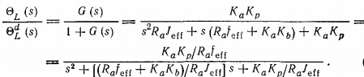 (3.5)

З рівняння (3.5) видно, що пропорційний регулятор для одного зчленування робота являє собою систему другого порядку, яка є стійкою, якщо всі коефіцієнти системи є позитивними. Для того щоб поліпшити динаміку системи і зменшити статичну помилку, можна збільшити коефіцієнт передачі зворотного зв'язку  і ввести демпфірування в систему шляхом обліку похідною від помилки позиціонування. Кутова швидкість зчленування може вимірюватися тахометром або обчислюватися за відповідними величинами між двома послідовними положеннями зчленування. З огляду на це зауваження керуючу напругу двигуни буде прямо пропорційна помилці позиціонування і її похідної.

(3.6)

де - коефіцієнт передачі зворотного зв'язку по похідною від помилки, а n - передавальне відношення редуктора, враховую-ний приведення керуючої напруги до валу двигуна. Рівняння (3.6) відображає той факт, що крім зворотного зв'язку по положенню організовується зворотний зв'язок по швидкості. Для цього вимірюється або обчислюється швидкість двигуна з подальшим множенням помилки по швидкості на коефіцієнт зворотного зв'язку по швидкості  Оскільки, як це показано, бажана траєкторія зчленування може бути описана гладкими поліноміальними функціями, дві перші похідних які існують на інтервалі , бажана швидкість може бути обчислена за цими поліноміальних функціям і використана для отримання помилки по швидкості в контурі зворотного зв'язку. Сума напруг, отриманих з допомогою контурів зворотного зв'язку, подається на двигун зчленування. Відповідна замкнута система управління показана на Рисунку 3.1.

Виробляючи перетворення Лапласа над рівнянням (3.6) і підставляючи  в рівняння (3.2), отримаємо передаточну функцію, яка пов'язала сигнал помилки  з дійсним переміщенням зчленування:

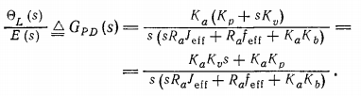(3.7)

За допомогою простих алгебраїчних перетворень отримуємо передавальну функцію замкненої системи, яка б пов'язала дійсне кутове переміщення з бажаним кутовим переміщенням :



(5.3-29)

Зауважимо, що при  = 0 рівняння (3.8) переходить в рівняння (3.5).

Рівняння (3.8) описує систему другого порядку, корінь якої розташований на відстані  в лівій підлозі-площині на площині аргументу s. Розташування цього кореня впливає на величину перегулювання і на тривалість пере-перехідного процесу. Система управління маніпулятором знаходиться також під дією збурень від сил ваги і відцентрових сил, що діють на ланку маніпулятора (Рисунок 3.1). Таким чином, момент, що виробляється на валу двигуна, повинен компенсувати моменти, що втрачаються на самому двигуні, моменти, які споживаються навантаженням, а також моменти, що витрачаються на усунення впливу обурень.

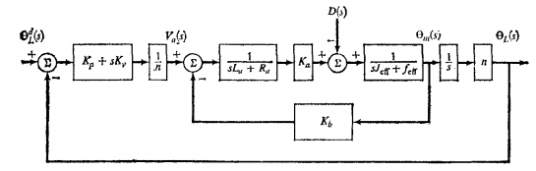

Рисунок 3.2. Блок-схема керування із зворотним зв’язком маніпулятором при наявності перешкод.

Звідси з рівняння (3.1) отримуємо

 (3.9)

де  - перетворення Лапласа від збурюючи чинників. Передавальний функція, зв'язує обурення з дійсним переміщенням зчленування, записується у вигляді:

(3.10)

Використовуючи рівняння (3.8) і (3.10) і принцип суперпозиції, можна отримати дійсне переміщення зчленування з урахуванням двох вхідних впливів  і  в наступному вигляді:

 (3.11)

## 3.4. Розробка математичного, алгоритмічно-програмного та модельного єдиного середовища управління

Для розробки даного середовища використовувся пакет програмних засобів *Matlab Simulink*

Характеристики:

*Simulink* - це блок-схема для багатодоменному моделювання та модельного проектування. Він підтримує системний дизайн, моделювання, автоматичну генерацію коду і безперервний контроль і перевірку вбудованих систем. *Simulink* надає графічний редактор, в якому настроюються бібліотеки блоків і рішення для моделювання і моделювання динамічних систем. Він інтегрований з *MATLAB*, дозволяючи включати алгоритми *MATLAB* в моделі і експортувати результати моделювання в *MATLAB* для подальшого аналізу.

[*Modeling*](https://www.mathworks.com/help/simulink/modeling.html)

Конструктивні моделі змінюються в часі систем.

[*Simulation*](https://www.mathworks.com/help/simulink/simulation.html)

Запускати системи, переглядати результати, перевіряти поведінку системи.

[*Performance*](https://www.mathworks.com/help/simulink/performance_performance.html)

Оптимізація продуктивності для конкретних цілей, прискорення швидкості моделювання та ефективних моделювання проекту.

[*Component-Based Modeling*](https://www.mathworks.com/help/simulink/component-based-modeling.html)

Модельна архітектура для великомасштабного моделювання, повторного використання компонентів і командних проектів.

[*Modeling Guidelines*](https://www.mathworks.com/help/simulink/design-guidelines.html)

Рекомендації щодо застосування для архітектури, дизайну і конфігурації моделі.

[*Block Creation*](https://www.mathworks.com/help/simulink/custom-blocks.html)

Створюйте нові типи блоків для розширення можливостей моделювання з використанням *MATLAB, C / C ++* і коду *Fortran*.

[*Supported Hardware*](https://www.mathworks.com/help/simulink/ug/simulink-supported-hardware.html)

Підтримка сторонніх апаратних засобів, таких як *Arduino, Raspberry Pi , LEGO, Android* і пристрої *Apple iOS*

За допомогою *Matlab Simulink* розроблено струкрурну схему для маніпуляційного пристрою [Додаток Б] .

# РОЗДІЛ 4. ОХОРОНА ПРАЦІ

Одним з важливих і найбільш пріоритетних завдань у розробці нових технологій та автоматизованих систем є забезпечення здорових та безпечних умов праці людини. Попереднє вивчення та визначення можливих причин виникнення професійних захворювань, пожеж, аварій, а також розробка відповідних їм заходів та вимог, спрямованих на усунення цих причин, дозволяють створити комфортні та безпечні умови для праці людини. Адже саме сприятливі умови праці є одним з основних факторів, що впливають на продуктивність і здоров'я працівників.

Робочий персонал може стикатися з впливом таких виробничих факторів, як підвищений рівень шуму, підвищена температура зовнішнього середовища, відсутність або нестача природного або штучного освітлення, електричний струм. У даному розділі проводиться розрахунок умов праці при експлуатації розробленої системи, розрахунок освітленості в приміщеннях, а так само проводиться аналіз електро- та пожежобезпеки. Зазначаються заходи, які необхідно провести для поліпшення умов праці на робочому місці.

## 4.1. Аналіз умов на робочому місці

### 4.1.1. Характеристика приміщення

Розглядаються умови праці в реальному приміщенні, яке є офісним і знаходиться на другому поверсі триповерхової будівлі, має розміри . В приміщенні є одне вікно розмірами 2, один кондиціонер. Схема розміщення робочих місць показана на рис. 5.1.

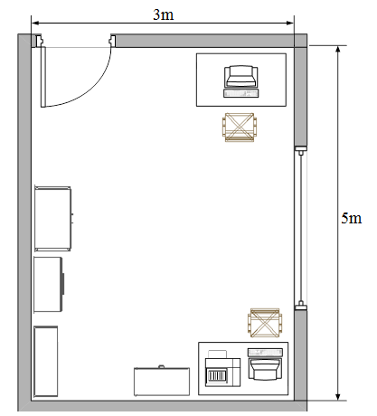

Рис. 4.1. Схема розташування робочих місць

Висота приміщення – 3 метри. Згідно Д НПАОП 0.00-1.28-10 «Правила охорони праці під час експлуатації електронно-обчислювальних машин» об'єм приміщення на одного співробітника повинен бути не менше 20,0 мЗ, а площа не менше 6 м2. Для нашого приміщення:

1. висота *h* = 3.0м;

2. довжина *l* = 5.0м;

3. ширина *b* = 3.0м;

4. площа *S* = *l* \* *b* = 3.0 \* 5.0 = 15.0м2;

5. об'єм *V* = 45м3.

У розглянутому приміщенні постійно працює 2 людини. Отже, на одного працюючого припадає 22,5 м3 об'єму приміщення і 7,5 м2 площі. Це означає, що розглянута робоча кімната відповідає вищезгаданим нормам.

### 4.1.2. Аналіз повітряного середовища

З метою створення нормальних умов для персоналу робочої кімнати встановлені норми виробничого мікроклімату (НПАОП 0.00-1.28-10 «Правила охорони праці під час експлуатації електронно-обчислювальних машин».)

Роботи, що виконуються обслуговуючим персоналом, відносяться до категорії легких (1а) фізичних робіт відповідно до НПАОП 0.00-1.28-10 «Правила охорони праці під час експлуатації електронно-обчислювальних машин», так як вони виробляються сидячи і не вимагають фізичної напруги або підняття важких предметів. Основним джерелом тепла в приміщенні є:

* сонячне випромінювання;
* система штучного опалення;
* люди, що працюють в приміщенні;
* електрообладнання

У табл. 5.1. наведені оптимальні значення мікрокліматичних умов робочої зони приміщення.

Таблиця 4.1. Оптимальні значення мікрокліматичних умов

|  |  |  |
| --- | --- | --- |
| Період року | Параметр мікроклімату | Величина |
| Холодний | Температура повітря  Відносна вологість  Швидкість руху повітря | 22 – 24 оС  40 – 60 %  0.1 м/с |
| Теплий | Температура повітря  Відносна вологість  Швидкість руху повітря | 23 – 25 оС  40 – 60 %  0.1 м/с |

tн – середня температура зовнішнього повітря в 13 годин дня найгарячішого місяця.

У приміщенні встановлені батареї центрального водяного опалення, що включається в холодний період року, які здатні прогріти повітря до температури відповідної нормативним вимогам. Кондиціонер являє собою вентиляційну установку, яка за допомогою приладів автоматичного регулювання підтримує в приміщенні задані параметри повітряного середовища .

### 4.1.3. Аналіз шуму

У робочому приміщенні при роботі основними джерелами шуму є деякі пристрої входять до складу ПК, лазерних принтерів, шуми системи вентиляції, вуличні шуми.

У робочій кімнаті знаходиться два ПК і один принтер Canon I-Sensys. Сучасні персональні комп'ютери відносяться до класу шумлячих пристроїв, тому основним джерелом шуму є принтер. Рівень шуму, що видається принтером, приблизно 45 дБА.

За НПАОП 0.00-1.28-10 «Правила охорони праці під час експлуатації електронно-обчислювальних машин» рівень шуму не повинен перевищувати 50дБА. Допустимий рівень шуму на робочому місці оператора ПК в момент роботи принтера 65 дБА. Разом з тим, час роботи основного джерела шуму (принтера) не перевищує 2-3 години. Слід враховувати роботу:

* вентиляторів у двох комп'ютерах – 35 дБА (8 годин); *n* = 4
* принтера – 45 дБА (2 години); *n* = 1
* ПК (DVD drive) – 16 дБА (0,5 години). *n* = 2

Еквівалентний рівень шуму може бути розрахований як:

(4.1)

де *Т* – тривалість робочого дня ;

*n –* кількість джерел шуму;

*Li –* рівень шуму *i*-ого джерела , дБА*;*

*ti –* час работи *i*-ого джерела, год*;*

Виконавши розрахунки знайдемо що,  становить величину 43,13 дБА, що не перевищує допустиме значення (50 дБА) відносно норми згідно НПАОП 0.00-1.28-10 «Правила охорони праці під час експлуатації електронно-обчислювальних машин».

## 4.2. Аналіз освітлення

Для нормальної роботи оператора ПК необхідно хороше освітлення робочої кімнати. Правильно виконана система освітлення створює нормальні умови для роботи органам зору і підвищує працездатність організму.

Зробимо аналіз природного освітлення робочої кімнати. У цьому приміщенні природне освітлення, одностороннє бічне, здійснюється через вікно площею  (4.2)

Визначимо світловий коефіцієнт природного освітлення за формулою:

 (4.3)

де:

*Sв*– площа вікна (м2);

*Sп* – площа підлоги (м2).

Підставив реальні значення, отримаємо:

 (4.4)

У розглянутому приміщенні виконуються такі роботи, як робота за ПК, робота з технічними документами. Згідно з НПАОП 0.00-1.28-10 «Правила охорони праці під час експлуатації електронно-обчислювальних машин», ці роботи відносяться до другого розряду зорових робіт, значення КПО *Ен* = 1.5%. Тоді *ЕN*= *Ен* \* *m* = 1.5 \* 0.85 =1.275%. Для II розряду зорових робіт світловий коефіцієнт I має дорівнювати 0.14. .. 0.16.

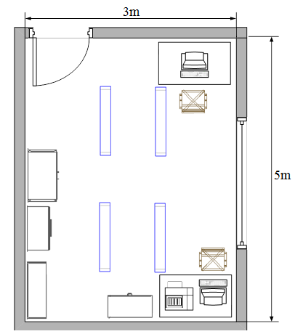

Рис. 5.2. Схема розташування світильників

Штучне освітлення в приміщенні здійснюється системою загального рівномірного освітлення. В якості джерел світла використовується система штучного загального рівномірного освітлення, яка реалізована на основі люмінесцентних ламп типу ЛБ-65. Кількість освітлювальних приладів 4 шт. Лампи типу ЛБ-65 володіють наступними перевагами:

* високою світловою віддачею;
* тривалим терміном служби;
* поверхні світяться малою яскравістю;
* близькістю спеціального складу до природного освітлення.

Так як по розряду зорової роботи робота за дисплеєм ПК відноситься до III розряду (високої точності, розмір об'єкта 0.3-0.5 мм), то при загальному освітленні освітленість робочого місця повинна становити від 300 до 400 лк, рекомендована освітленість при роботі з дисплеєм ПК складає 300 лк, а при поєднанні з роботою з документами – 400 лк.

У приміщенні використовуються 4 світильника з лампами ЛБ-65 розташованих як показано на малюнку 5.2 в два ряди. Розрахуємо фактичну освітленість. Світлова віддача лампи ЛБ-65 за даними виробника становить 4600 лм. Для отримання фактичної освітленості використовуємо формулу:

 (4.5)

де:

*N* – кількість світильників, шт

*n* – кількість ламп в світильнику, шт

*F* – світловий потік лампи, лм

*η* – коефіцієнт використання освітлення

*S* – площа підлоги, м2

*Kз*, *Z* – коефіцієнти поправок на даний тип приміщення.

 354 лк (4.6)

У результаті фактична освітленість складає ≈ 350лк, що є достатнім рівнем для подібних зорових робіт.

## 4.3. Виробничі випромінювання

Джерелом випромінювання у даному приміщенні є електричне обладнання. Вимоги до рівнів електричних та магнітних полів в виробничому приміщенні описані в НПАОП 0.00-1.28-10 «Правила охорони праці під час експлуатації електронно-обчислювальних машин». Кожну годину розробник робить перерви по 10 хв. Основного опромінення людина зазнає від монітору комп’ютера. Допустимі значення параметрів неіонізуючих електромагнітного випромінювання від монітору комп'ютера представлені в табл. 4.2.

Таблиця 4.2. Оптимальні значення неіонізуючих випромінювань

|  |  |
| --- | --- |
| Параметр | Допустиме значення |
| Напруженість електричної складової електромагнітного поля на відстані 50см від поверхні монітора | 10 В/м |
| Напруженість електричної складової електромагнітного поля на відстані 50см від поверхні відео монітора | 0.3 А/м |
| Напруженість електростатичного поля не повинна  перевищувати:  - для дорослих користувачів;  - для дітей дошкільних установ і що навчаються у  середніх спеціальних і вищих навчальних закладів; | 20 кВ/м  15 кВ/м |

## 

## 4.4. Електробезпека

Розглянута кімната являє собою сухе приміщення з нормальною температурою повітря та ізолюючою підлогою. Відсутні хімічно активні середовища, джерела високої температури. Згідно ПУЕ за ступенем небезпеки ураження електричним струмом відноситься до приміщень без підвищеної небезпеки. Споживачами електроенергії є ПК, дисплеї, принтер, джерела освітлення, що живляться від мережі змінного струму напругою 220В і частотою 50 Гц.

Корпуси сучасних ПК виготовляються з пластмас (передня панель) і металу (верхня кришка і задня панель). При дотику до металевих частин корпусу ПК у разі пробою на корпус людина може потрапити під небезпечну для життя напругу. Тому конструкцією ПК передбачено навмисне електричне з'єднання з нульовим захисним провідником металевих частин корпусу, які можуть виявитися під напругою. Корпуси дисплеїв виготовляються з не струмопровідних матеріалів, а живлення здійснюється спеціальним кабелем, що підключається до ПК, так щоб виключити ураження людини електричним струмом. Корпуси сучасних принтерів також виготовляються з пластмас, а конструкція живильного кабелю аналогічна кабелю ПК. Кондиціонер за даними тех. паспорта відповідає вимогам електробезпеки.

## 4.5. Пожежна безпека

У досліджуваному приміщенні є в наявності тільки тверді і волокнисті пальні речовини: дерево, папір, тканина. Згідно НАПБ В.03.002-2007 приміщення відноситься до категорії В по пожежонебезпеці, а робоча зона приміщення згідно з першою категорією надійності (ПУЕ) належить до класу П-IIа.

Можливими причинами пожежі в приміщенні є несправність електроустаткування і порушення протипожежного режиму (використання побутових нагрівальних приладів, паління).

Відповідно до ОНТП 24-86 «Визначення категорій будівель і споруд за вибухонебезпечною і пожежною небезпекою» у приміщенні буде встановлено 2 вогнегасники типу ВВ-2 ( по 2 на кожні 20 м2 ) для тушіння невеликих джерел займання і устаткування під напругою до 1000 В. Відстань між місцями розташування вогнегасників не повинна перевищувати 15 м.

Як сигналізатор виникнення пожежі прийнято тепловий сповіщувач типу ІП-105. Сповіщувач встановлюються на стелі. При спрацюванні сповіщувача сигнал надходить до контрольно-приймального приладу, який розташований у приміщенні чергового.

Двері відкриваються всередину, ширина дверей не менше 1,2 м, а висота проходу 2 м. План евакуації буде знаходитися біля дверей.

Таким чином усі фактори пожежної безпеки задовольняють вимогам встановлених норм.

## 4.6. Інструкція з техніки безпеки

Перед початком роботи:

* Пересвідчитися у цілості корпусів і блоків (обладнання) ПК;
* Перевірити наявність заземлення, справність і цілість кабелів живлення, місця їх підключення;
* Очистити екран від забруднень.

Під час роботи за персональним комп’ютером забороняється:

* Вішати будь-які предмети на дроти.
* Витягувати штепсельну вилку із розетки, тримаючись за шнур.
* Часто вмикати і вимикати персональний комп’ютер без потреби.
* Торкатися екрану та тильної сторони комп’ютера.
* Працювати з мокрими руками.
* Класти на обладнання сторонні предмети.

По закінченні робочого дня:

* відключити електроживлення ПК згідно з інструкцією експлуатації, вийнявши вилку кабелю живлення з розетки;
* впорядкувати робоче місце користувача ПК, прибравши використане обладнання та матеріали у відведені місця;
* перевірити стан апаратури, справність електропроводки, штепсельних вилок, розеток.

Залишаючи приміщення після закінчення робочого дня, дотримуючись встановленого режиму огляду приміщення, необхідно:

* зачинити вікна;
* відключити від електромережі всі електроприлади, електрообладнання та вимкнути освітлення;
* зачинити вхідні двері приміщення на замок і ключ здати черговому охорони.

## Висновки до розділу

У ході розробки розділу було вивчено приміщення в якому розроблювалося програмне забезпечення. Було описано та проаналізовано небезпечні й шкідливі виробничі фактори у виробничому приміщенні з радіоелектронною апаратурою.. У результаті проведення робіт встановлено, що об’єм і площа приміщення, які відводяться на одного працівника, відповідають нормативним значенням. Для цих факторів визначено нормативні показники у відповідності з діючою нормативно-технічною документацією та проведено порівняння з фактичними їх значеннями. З виявлених небезпечних та шкідливих факторів виділено найбільш несприятливі для яких було розроблено детальні заходи з охорони праці. Аналіз усіх розрахованих у даному розділі факторів показав результати, які дають всі підстави вважати, що розглянуте виробниче приміщення повністю відповідає всім нормативним документам і вимогам.

# ВИСНОВКИ

В ході виконання даного проекту була розглянута проблема автоматизації управління роботехнічними засобами у віртуальній реальності. Розглянуто засоби автоматизованого проектування та складові розробки проекту.

Проведено аналіз методів та процесів телеуправління та автоматизованого управління Розроблена структурна та кінематична схеми маніпуляційного пристрою, математична складова передатної функції закону керування та математичне, алгоритмічно-програмне та модельного єдиного середовище управління

# ПЕРЕЛІК ПОСИЛАНЬ

1. Застосування технологій віртуальної реальності для створення тренажерів і симуляторів [Електронний ресурс]

// Режим доступу: <http://ve-group.ru/3dvr-resheniya/trenazheryi/>

1. Центр візуалізації і віртуальної реальності для науки і освіти. [Електронний ресурс] // Режим доступу: <http://ve-group.ru/3dvr-resheniya/obrazovanie-i-nauka/>
2. Віртуальна реальність: Історія, теорія, практика [Електронний ресурс] // Режим доступу: <http://itc.ua/articles/virtualnaya-realnost-istoriya-teoriya-praktika/>
3. Як віртуальна реальність змінить світ в майбутньому [Електронний ресурс] // Режим доступу: http://www.ren21.net/spotlight/10-years-report/
4. Help Solidworks [Електронний ресурс] // Режим доступу: <http://help.solidworks.com/2016/russian/SolidWorks/sldworks/c_Model_Display.htm?id=5cdaf4ae256846ea92d6e61026c6d036#Pg0&ProductType=&ProductName=>
5. Керування віртуальним світом : теорія [Електронний ресурс] // Режим доступу: <http://www.chip.ua/stati/upravlyaya-virtualnyim-mirom-teoriya/>
6. Керування віртуальним світом : інструменти [Електронний ресурс]

// Режим доступу: <http://www.chip.ua/stati/upravlyaya-virtualnyim-mirom-instrumentyi/>

1. Топ 5 ігор для віртуальної реальності [Електронний ресурс] // Режим доступу: <https://geektimes.ru/post/268222/>
2. Ринок віртуальної реальності [Електронний ресурс] // Режим доступу: https://www.vedomosti.ru/technology/articles/2017/02/27/679127-rinok-virtualnoi-realnosti
3. Fanatec [Електронний ресурс] // Режим доступу: <https://www.fanatec.com/us-en/pedals/clubsport-pedals-v3-usa.html>
4. SimCraft / Tilton PRO Sim Racing Pedals – Floor mounted / 3 pedal [Електронний ресурс] // Режим доступу: <http://diysim.com/products/sim-controls/sim-racing-pedals-3-pedal/>
5. Hardware – HPP Simulation – New High end Pedal set. [Електронний ресурс] // Режим доступу: <http://www.bsimracing.com/hardware-hpp-simulation-new-high-end-pedal-set/>
6. Best VR games 2017 [Електронний ресурс] // Режим доступу: https://www.wareable.com/gaming/top-vr-games-for-oculus-rift-project-morpheus-gear-vr-and-project-cardboard
7. Віртуальна реальність: маніпулювання простором [Електронний ресурс] // Режим доступу: <https://psyjournal.ru/psyjournal/articles/detail.php?ID=2892>
8. Віртуальна реальність [Електронний ресурс] // Режим доступу: https://uk.wikipedia.org/wiki/%D0%92%D1%96%D1%80%D1%82%D1%83%D0%B0%D0%BB%D1%8C%D0%BD%D0%B0\_%D1%80%D0%B5%D0%B0%D0%BB%D1%8C%D0%BD%D1%96%D1%81%D1%82%D1%8C Switch-Timer-Smart-Power-Socket-EU-Plug-/121905298055
9. К.Фу, Р.Гонсалес, К.Ли Робототехника / К.Фу, Р.Гонсалес, К.Ли // М.: Мир, 1989 – 624с., ил.
10. В.Н. Гордеев / Кватернионы и трехмерная геометрия/ Н.В. Гордеев// К.: 2012 – 60с., ил.
11. Superdataresearch [Електронний ресурс] // Режим доступу: https://www.superdataresearch.com/
12. EY [Електронний ресурс] // Режим доступу: <http://www.ey.com/ua/uk/home>
13. Goldmansachs [Електронний ресурс] // Режим доступу: <http://www.goldmansachs.com/>
14. IHS Technology [Електронний ресурс] // Режим доступу: https://technology.ihs.com/